臺北市立大同高級中學108學年度第2學期高中部第5次教學研究會紀錄

1. 時間：民國 109 年 05 月 26 日(星期 二 ) 13 時 10分
2. 地點：化學實驗室
3. 出席人員：請見簽到表
4. 主席：張堯婷 記錄：張堯婷(內容經領域內師長確認)
5. 主席致詞：

今日是第五次教學研究會暨特殊教育知能之教用特定活動。會議內容包含108學年度第二學期各科期考分析、各科各寫一門109學年度課程的課程規劃(多元選修、校訂必修或探究實作)。

1. 業務報告：

一、今日會議內容與項目較多，因此各科先初步討論期考分析與課程規劃後，就進行特教知能研習。待大家瞭解《心靈捕手》中的輔導原理與內容後，各科再進行後續的期考分析、課程規劃與特教輔導研討。

二、期考分析(各科提供)

1.物理科_第二次期考分析

(1)高一：本次試題為中偏易程度，滿分人數達到四位，整體平均相較第一次期中考上升，也較上學期簡單，但是實際上仍有許多送分題還是有人答錯，詢問之後應是對中文敘述的誤解，可以理解成某些學生練習不足，因為是講義類型題目。小結是多數學生對課本內範圍掌握較好，但是有調整變動的題目，或者閱讀量稍多的題目仍需要訓練學生的應變能力。

(2)高二：本次試題整體為中偏難程度，其中18題角動量概念題答對率最低，顯示所有學生對於角動量守恆的概念還不是很清楚，故此題鑑別度亦很低。二十題選擇題中九題為高鑑別度，其中八題為動量相關問題，一題為能量相關問題，代表動量問題只要有讀書就能答案(90%為講義題目改編題)，至於能量章節問題可能是較早教的，且概念較動量複雜，因此大部分學生變得比較不熟，故能量相關問題整體顯示不出鑑別度素養題部分考角動量概念，分析顯示出較低鑑別度，雖然認為應為送分題目，但結果答對率為中～難，代表許多學生對角動量的概念沒有理解。

(3)高三：本次考試為高三學生的最後一次段考，照過往經驗來看通常結果都不盡理想，而因為從考完到成績截止登記之間的時間太短，因此本次段考題僅考選擇題，並未考非選擇題；試題全部共有23題，均為選擇題，題型有單選題與多選題2種。難易度與鑑別率：經由試題分析後得知難易度分布共有9題難、14題中，沒有易；而鑑別率的結果共有15題高鑑別率(0.41~0.88)，5題中鑑別率(0.30~0.40)，3題低鑑別率(0.10~0.24)；因此綜合來說本份試卷是屬於中偏難且高鑑別率的試卷，有認真念書的同學基本上還是不會考得太差。試題反思：低鑑別率的問題分別是物質波的應用、X射線的發現歷史以及素養導向的問題，中鑑別率的問題則是波耳氫原子模型(共3題)、交流電與變壓器以及素養導向的問題，綜合來看物質波與波耳氫原子模型本來就是最後一章較為困難的部分，因此未來或許可以將這邊的題目再予以簡化，讓有認真念書的同學能夠有所收穫；至於素養導向的問題則是可以朝向發覺更好的素材、思考的更周全的方向邁進，避免老師與學生之間的看法產生太大的落差。

2.化學科_第二次期考分析

(1)高一：各班平均介於54～59之間，難度偏難。考試內容為2-2~3-3。大部分考題為平時考與上課講解題目的類題，計算題較多，雖數字皆有簡化方便計算，但還是有部分學生反應來不及寫完，推測學生對於mol數、濃度等相關的概念不夠熟練，後續會再加強學生相關的練習27、28題鑑別度較低，分析原因如下：此為選擇的最後兩題，且需要閱讀文章後且理解題意後才能作題，學生看到題目時考試時間所剩無幾，故直接放棄非選題皆為上課時講過的概念和題目，前三大題為畫結構與平衡方程式，答對率尚可第四大題為降溫析出的計算，學生容易將溶劑和溶液兩部分的數字搞混，故答對率較低。

(2)高二： 各班平均介於50~60之間，難度為中間偏難，分數較第一次低10分左右。題目多來自於講義及平時考，素養題則是考了血紅素攜氧量及哈伯法應用。非選刖是有考到比色法的實驗。因本章節較多計算題型，故部份同學反應寫不完，但題目數據已有適度簡化過，故推測學生應是對此章節概念不熟，練習不夠。非選的實驗題，雖然同學皆做過，但大部份同學皆放棄計算題型，判斷應是對於題目判讀不佳，及習慣性放棄非選。

(3)高三：本次高三下期末考各班平均從48到68分，每班的標準差皆大於20，顯示學生在學習上呈現兩極化。多數題目均有不錯的鑑別度，僅有第16題與第25題的鑑別度較低，分析如下：關於第16題：由於本次段考範圍較多，含括有機、無機與聚合物三個單元，為減少學生負擔，將考題設定在選定的題庫中。由於第16題並非在選定的題庫中，學生答題狀況不佳。此題為108年指考題，涉及碘的氧化還原反應與勒沙特列平衡原理，建議在此概念仍需詳加解釋。關於第25題：許多學生誘答(E)選項，推測這些學生對於利用乙酐進行乙醯化反應之概念仍顯不足，建議此概念仍需詳加解釋。

3.生物科_第一次期考分析

(1)高一：鑑別度大於0.4：共10題（優良試題，可保留6、7、12、13、22、24、26、27、29、36。鑑別度介於0.25~0.4：共13題（普通試題，可保留）。鑑別度小於0.25：共18題（建議刪除或修改）①答對率大於80%（共8題，可能太簡單）：1、2、5、10、18、19、37、38。②答對率小於20%（共6題，可能過於困難）：16、23、28、31、32、35。③其他（共4題）：9、15、17、21。

(2)高三：①考試範圍為神經、排泄及免疫，是大考重要考題。②為學生著重於準備推甄相關，對於課業較為疏忽，平均分數為58。③內容難易適中。④和時事相扣，新冠病毒融入考題。

4.地球科學科_第一次期考分析

(1)高一：101班到108班的平均分數約落在71.4分，與出題教師命題時設定的班平均約70分，僅差不到一題分數，屬良好評估。此份題目仍持續融入素養導向題型，幫助學生在高一時期建立觀念活用與數據判讀等的根基。雖然部分圖表題目在學生具基礎學科觀念與圖表解析力下即可作答，使該題答對率較高而鑑別度降低，但仍不失題目卷兼具難中易題目的命題方式。

(2)其它年段與班級：因應學生每週上課節數，將測驗安排於第二次期考與期末考。

三、課程規劃

|  |  |  |  |  |
| --- | --- | --- | --- | --- |
|  | 物理科(5人) | 化學科(5人) | 生物科(4人) | 地球科學科(1人) |
| 於109學年開課課程 | 探究實作普通班  多元選修 | 探究實作普通班  校訂必修 | 探究實作普通班  多元選修 | 探究實作體育班  多元選修  校訂必修 |
| 提供的課程資料 | 多元選修 | 探究實作普通班 |  | 校訂必修 |

1.物理科：

(1)課程名稱：玩轉樂高或瘋狂實驗室

(2)每周時數：3小時

(3)學習活動：採任務式的方式進行課程，每一個任務最短1周、最長5周，整學期合計會有5~8個任務，依照該學期的授課情況予以調整，詳細內容如下所附。

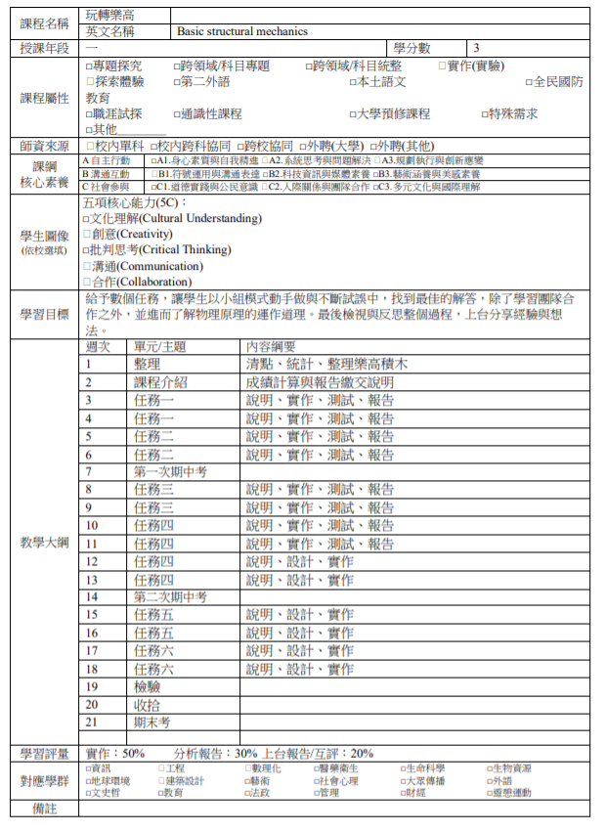

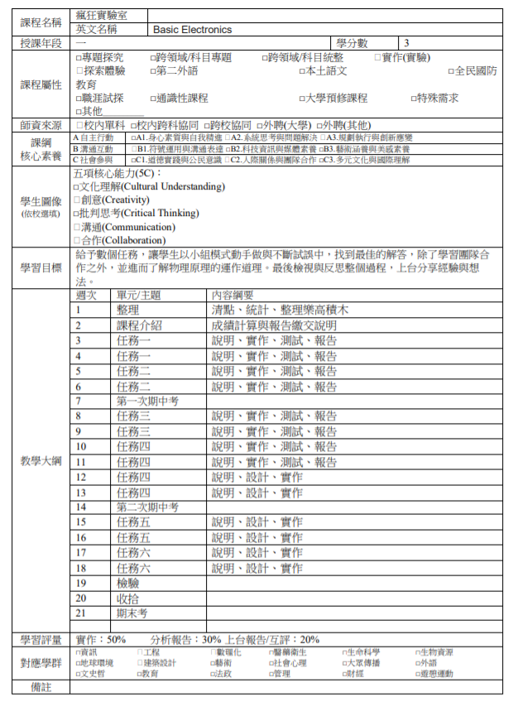

2.化學科：

(1)課程名稱：自然科學探究與實作課程

(2)每周時數：每週2小時

(3)學習活動：1~6週：探討臺灣發電，用電計量，推估用電並分享結果。7~12週：市售胃藥調查、酸鹼滴定，探討人體呼吸調節與酸鹼平衡。13~18週：流體力學探究、重心探討並自製紙種子及上台報告。

3.生物科：生物科已在日前討論過108要上的課程形式和內容，詳細內容會寫於課程計畫中

4.地球科學科：

(1)課程名稱：校訂必修-主題探索課程

(2)每周時數：每週2小時

(3)共同備課、課程大綱、學期課程規劃與融入107、106學年試行後建議

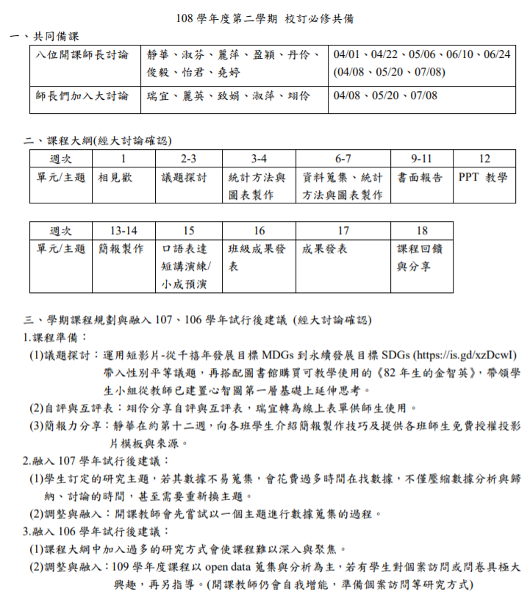

四、特教研習

1. 以《心靈捕手》為特教研習內容核心。

備註：下方為依電影情節而提供師長們可延伸學習與思考的內容。(總召提供)

《心靈捕手》

1. 誰是心靈捕手？

電影以心理系教授-尚恩輔導威爾為劇情主軸，乍看之下，尚恩是心靈捕手，但是在輔導威爾的過程中，尚恩也逐漸能正視與勇敢面對喪妻之痛，且尚恩教授與數學教授-藍伯在對輔導威爾的意見相左與爭辯中，也讓藍伯發覺自己所處順境產生的觀念難以用於弱勢或是受難者身上；威爾何嘗不是捕手的角色呢？

1. 輔導、諮商關係的建立與有效輔導？
2. 營造信任的環境與關係：

對比前幾位輔導者的差異，尚恩教授在初次見面時，只留威爾在場，讓威爾不用擔心第三人帶來的影響。雖然初次見面的環境營造未能發揮作用，但是透過威爾惹毛尚恩教授，反而讓尚恩教授不僅開始面對喪妻沉痛外，更開啟了第二次在湖畔會談(環境營造)的信任關係建立。

1. 真正同理的關懷與問題解決：

尚恩教授在輔導過程中，發覺與同理威爾的防衛與其內心受到的傷害，因此尚恩相對藍伯能更理解幫助威爾面對困難的方式。

1. 電影內容與一般諮商輔導較難相符處？
2. 尚恩教授在初次見面時，因為被惹怒而抓住威爾的脖子。
3. 尚恩教授將輔導過程告訴藍伯教授。(違反輔導倫理)
4. 在輔導過程的尾聲，尚恩教授看威爾似乎看過往的自己。(略具反移情作用)
5. 提案討論：無
6. 臨時動議：

一、提案主題：體育班探究實作

1.提案人：總召張堯婷

(備註：四科開課意願低，故總召請四小科科召討論且暫先建構出方案雛形)

2.提案內容：因應自然領域需在109學年度與110學年開設體育班探究實作，但是後續學年度未定。故109學年度由地球科學科先開課，後三年由物理、化學與生物科開課。後三年由物化生三科開課的模式由三科協調決定，且此單輪的方案執行過程遇到不用開課的學年度，方案順延。經過109學年度執行後，不可用任一原因變更方案。

3.結論：通過。同意：9人，不同意：0人 (出席者：11人，未出席者：6人)

1. 散會：民國 109 年 05 月 26 日(星期二) 時 分